**OTOMATİK İNSÜLIN İLETİM (Oİİ) SİSTEMİ (Minimed 780G)**

**EĞİTİM REHBERİ**

**Otomatik İnsülin İletim Sistemi nedir?**

Otomatik İnsülin İletim (Oİİ) sistemi, sürekli kan şekeri ölçümü yapan sensörüyle iletişimi sayesinde insülin dozunu sürekli düzenleyerek veren ve pankreasımızı en iyi şekilde taklit eden otomatik algoritma sistemidir. Sürekli kan şekeri ölçümü yapan sensörüyle iletişimi sayesinde hipoglisemi ve hiperglisemiyi azaltır.

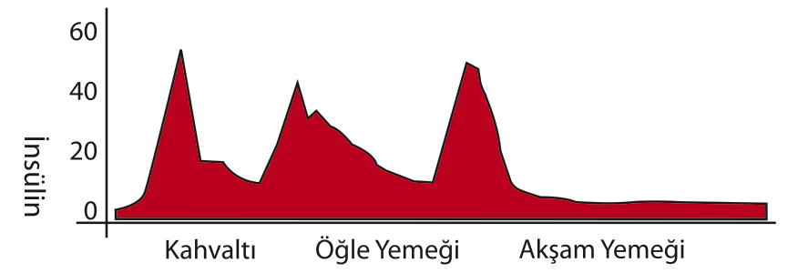

**Şekil-1:** Diyabetli olmayan bireyin günlük insülin salınım grafik örneği

Oİİ sistemleri barındırdığı akıllı algoritma sayesinde sensörden gelen kan şekerine göre insülin dozunda anlık hassas ayarlamalar yapar, insülin iletimini arttırıp azaltırak veya durdurup yeniden başlatarak bazal insülin hızını ayarlarlar. Bu özelliğine OTO BAZAL denir.

Alınan karbonhidrat miktarının pompaya girilmesiyle beraber yine akıllı algoritma sayesinde bazı hesaplamalar yaparak bolus insülin miktarını hesaplar ve iletir. Ayrıca yine sensörden gelen kan şekerine göre yüksek kan şekeri saptadığında mini ek dozlar yaparak kan şekerini normale getirmeye çalışır. Bu özelliğine OTO BOLUS denir.

**Kimler Oİİ sistemleri kullanılabilir?**

*İki önemli gereksinimi* yerine getiren tüm diyabetliler kullanabilir.

1. Karbonhidrat sayımının iyi bilinmesi ve kullanılmasıdır. Bolus insülin hesaplamaları girilecek olan karbonhidrat miktarı üzerinden yapılacağı için doğru karbonhidrat sayımı önem arz etmektedir.

2. Minimed 780G setli bir pompadır ve 2-3 günde bir set-rezervuar ve 7 günde bir sensör değişimi Oİİ sisteminin doğru çalışması için önemli konudur.

Bu 2 temel gereksinimde yaşanan sorunlar Minimed 780G’nin doğru çalışmasını ve kan şekerinin normal aralıkta tutulmasnı engelleyecektir. Set tıkanıklığına bağlı nadir de olsa Diyabetik ketoasidoz görülebilir.

**Bu kitapçıkta kullanılacak terimler:**

**SG:** Sensör Glukozu

**I/K:** İnsülin karbonhidrat oranı (1 ünite insülinin karşıladığı KH miktarı)

**IDF:** İnsülin duyarlılık faktörü (1 ünite insülinin düşürdüğü kan şekeri miktarı)

(I/K ve IDFdeğerleri pompa takılmadan önce diyetisyeniniz tarafından belirlenecek)

**AİS:** Aktif insülin süresi (Verilen insülinin kanda aktif olarak kan şekerine etki ettiği süre)

**BAZAL insülin:** Hızlı etkili insülin sürekli cilt altına vererek, kalem insülinlerle yapılan uzun etkili insülinin görevini yapar. Minimed 780G ve tüm insulin pompalarında uzun etkili insülin kullanılmaz. Hızlı etkili insülinler daha küçük dozlarla daha hassas bir bazal insulin dozlaması sağlar.

**BOLUS insülin:** Hızlı etkili insülin ile verilen yemek bolusu (alınan KH miktarına göre) ve yüksek KŞ’ni düzeltmek için verilen düzeltme bolusuna verilen genel isimdir.

**Minimed 780G Oİİ Sistemi**

mobil telefon, küçük alet, elektronik cihaz, elektronik donanım içeren bir resim

Açıklama otomatik olarak oluşturuldu

Bu sistemde;

1. Akıllı algoritmayı (yapay zeka) içinde bulunduran akıllı pompa (Minimed 780G)
2. Sürekli kan şekeri ölçümünü yapan sensör ve transmitteri (verici) (Guardian Link 3 veya Guardian Link 4)
3. MiniMed 780G kullanacak kişinin yanında taşıyacağı telefona indirilecek olan MiniMed Mobil uygulaması
4. Uzaktan pompa verilerini ve sensör verilerini (kan şekeri değerlerini) görecek kişilerin kendi telefonlarına indirilecek olan CareLink Connect uygulaması

olmak üzere 4 ana oluşum vardır.

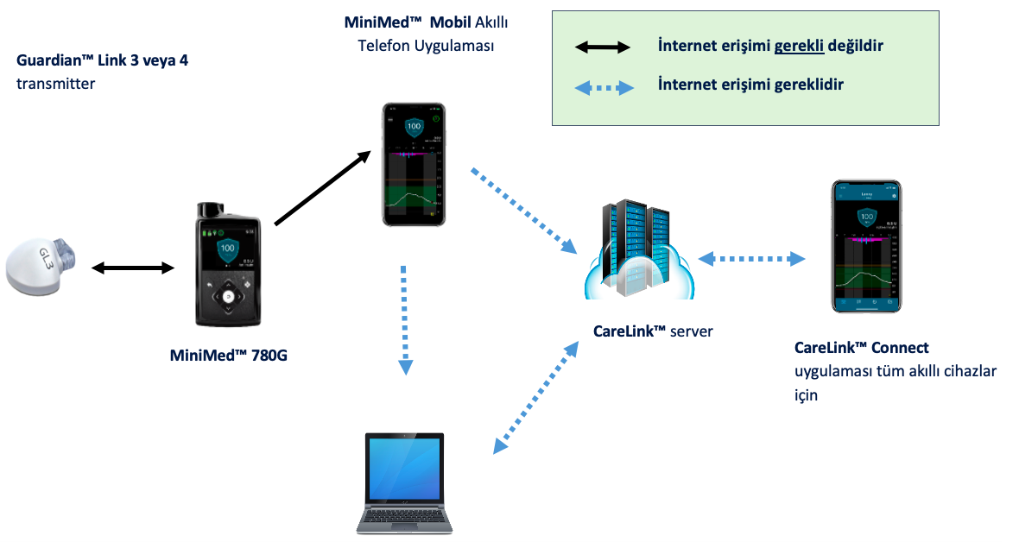

1. Sensörden alınan kan şekeri verileri MiniMed 780G içerisindeki akıllı algoritmaya iletilir.

2. Algoritma sensörden her 5 dk’da bir gelen kan şekeri değerine ve kan şekerinin değişim trendine göre insülin dozunu hesaplayarak cilt altına gönderir.

3. Tüm bu verileri (sensörden gelen kan şekeri değerlerini, hesapladığı ve verdiği insülin değerlerini MiniMed Mobil uygulamasının indirildiği ana telefon ile paylaşır.

Sensör – pompa – MiniMed Mobil arasındaki bu veri akışı için internet bağlantısına gerek yoktur. Yani Minimed 780G sistemi off-line (internetin çekmediği) zamanlarda da güvenli bir şekilde çalışmaktadır.

4. MiniMed Mobil uygulamasındaki tüm veriler bulut sistemi üzerinden CareLink Connect uygulaması ile onay verilen kişiler ve diyabet merkeziniz ile paylaşılır.

Bu veri paylaşımı için internet gereklidir. İnternetin olmadığı durumda veri diğer kişilerle o an paylaşılamaz ancak internetin olduğu ortama gelindiğinde geriye dönük veriler de otomatik iletilir.

**Sensör**

Sensör her 5 dk’da bir ciltaltındaki hücreler arası boşluktan glukoz ölçümü yaparak bunu transmitter aracılığıyla pompaya iletir.

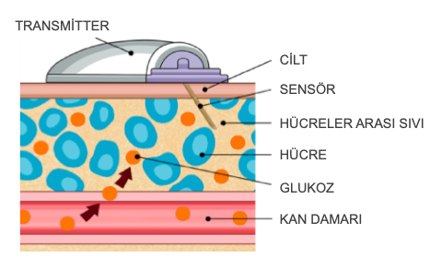

- GuardianLink 4 sensöründe kalibrasyon gerekli değildir ancak sistem kalibrasyon istediğinde yapılır. Ek olarak kan şekeri ile uyumsuz durum varlığında (kendini kötü hissetmesi vb) parmak ucu kan şekeri mutlaka ölçülmeli ve sensör bu değere göre kalibre edilmelidir. Algoritmanın insülin dozuna sensörden gelen kan şekeri değerine göre karar verdiğini unutmamak gerekir.

Kan şekeri yüksek iken ve kan şekerinin hızlı değiştiği zamanlardaki (yukarı ve aşağı okların fazla olduğu) kan şekeri değerine göre kalibrasyon yapılmaz ! Özellikle yemek sonrasındaki 2 saat ve egzersiz sırası veya hemen sonrası kan şekerinin hızlı değiştiği zamanlarda kalibrasyon yapılmamalıdır.

**Minimed 780G Oİİ sistemi nasıl çalışır?**

Minimed 780G akıllı pompada iki ana mod vardır;

1. Manuel Mod
2. Oto Mod (Smartguard)

Bu sistemde algoritma 70–180 mg/dL hedef aralıktaki geçen süreyi maksimum seviyeye getirmeyi amaçlar. Bunun sağlanabilmesi için Oto Mod’da geçen sürenin %80’nin üzerinde olması gerekmektedir. Oto Mod’dan çıkışın en sık sebebi kalibrasyonun geciktirilmesidir. O nedenle kalibrasyonun doğru zamanda ve doğru şekilde yapılması çok önemlidir.

**1. Manuel Mod:**

Manuel mod’da;

- Bazal hız otomatik değildir, pompaya daha önceden girilen bazal hızlar doğrultusunda insülin yavaş yavaş ve sürekli verilir.

- Yemek bolusları otomatik değildir, diyabetli bireyin kendisi pompaya daha önce girilen I/K değerine göre pompa üzerinden bolusu kendisi gönderir.

- Kan şekeri yüksekliğinde yapılan ek düzeltme bolusları otomatik değildir, diyabetli bireyin kendisi pompaya daha önce girilen I/K ve IDF değerine göre ek düzeltme bolusunu gönderir.

- *Düşük öncesi duraklatma* özelliği vardır. Bu özellikte, sensörde ölçülen glukoz (SG) değeri daha önceden belirlenmiş düşük sınırında veya onun 70 mg/dl’si içindeyse **ve** SG’unun 30 dk kısa süre içinde 20 mg/dl’den fazla olacağı veya düşük sınırında olacağı öngörülüyorsa pompa insülin göndermeyi durdurur.

Örneğin, düşük sınırı 60 mg/dl’ye ayarlanmış ise, bu değerin 70 fazlası 130 mg/dl olduğu için SG bu değerini altında yani 130 mg/dL’den düşük bir değer ölçtüğünde **ve beraberinde** önümüzdeki **30 dakika içinde** 80 mg/dl’ye (belirlenen düşük değer yani 60 mg/dl’nin 20 mg/dL fazlası) ulaşmasını öngördüğünde pompa kendini durdurur.

Sonrasında SG düşük sınırının ≥ 20 mg/dL üstünde ise **ve** 30 dk içinde düşük sınırının >40 mg/dL üstünde olması öngörülüyorsa insülin gönderimini tekrar başlatır.

Aynı örnekte (düşük sınırı 60 mg/dl’ye ayarlandığı durum), SG’nun 80 mg/dl’ye (belirlenen düşük değer yani 60 mg/dl’nin 20 mg/dL fazlası) ulaştığını gördüğünde **ve beraberinde** önümüzdeki **30 dakika içinde** 100 mg/dl’ye (belirlenen düşük değer yani 60 mg/dl’nin 40 mg/dL fazlası) ulaşmasını öngördüğü zaman pompa kendini tekrar başlatır.

*Not:* 2 saat duraklatma sınırına erişildiyse, insülin SG değerinden bağımsız olarak tekrar başlar. Bazal başlar başlamaz, ≥ 30 dakika süreyle duraklat yeniden etkin hale gelemez.

**2.Oto Mod:**

*Oto Bazal:*

* Her **5 dk’da bir** SG okumalarına göre yeni insülin ihtiyacını belirleyerek bazal hızı arttırıp, azaltır, durdurur ve tekrar başlatır. Hesaplamaları KŞ 70-180 mg/dL arasında tutmak üzere belirlenen “hedef KŞ”ne göre yapar.
* Oto Bazal ayarlama için belirlenen “hedef KŞ” değerine göre insülin dozları ayarlanır. Üç farklı “oto bazal hedef KŞ” seçeneği vardır (100 mg/dL, 110 mg/dL ve 120 mg/dL). Diyabet ekibiniz tarafından size en uygun hedef belirlenerek ayarlamanız yapılacaktır.
* Ayrıca egzersiz zamanı oto mod’da hipoglisemi görülürse egzersiz dönemi için “Geçici Bazal hedef” ayarlanabilir. Bu geçici hedef değer sistemde 150 mg/dL olarak belirlenmiştir.

Önemli Not: Oto bazal ayarlamaları (insülinin artış, azalış miktarları) görece olarak küçüktür ve KH sayımı hatalarını veya kaçırılan bir öğün bolusu hatalarını düzeltmeye yönelik tasarlanmamıştır. Bu nedenle 5 gr üzeri alınan her KH miktarı öncesinde öğün bolusu gönderilip sonrasında KH alınmalıdır.

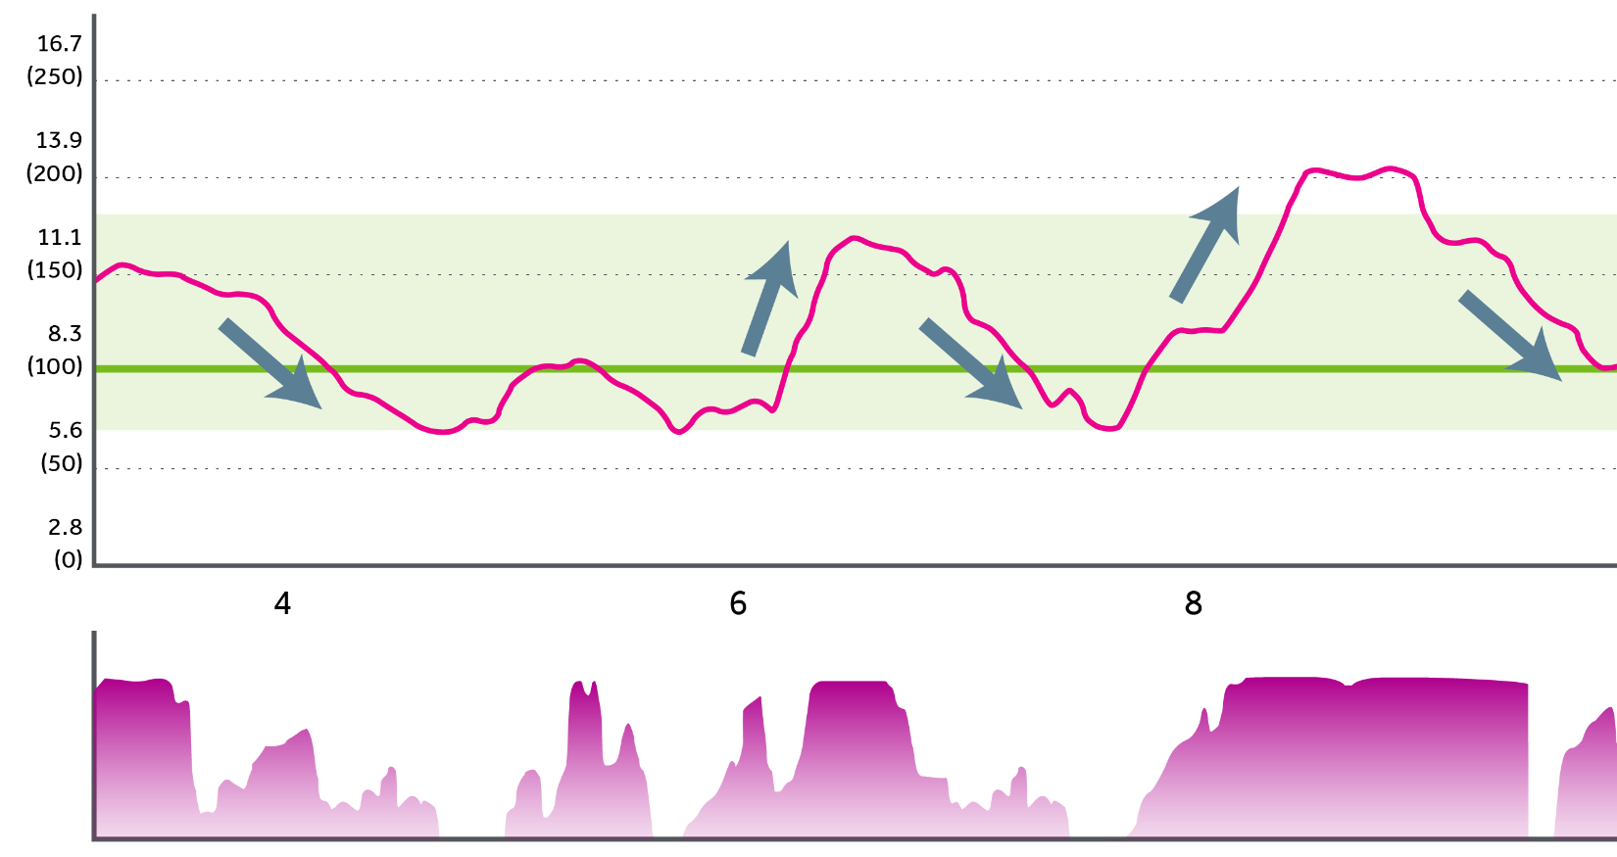

*Oto Bolus:*

* Maksimum bazal hıza ulaşılmasına rağmen SG 120 mg/dL üzerinde ise **her 5 dk’da bir Oto Bolus** (otomatik düzeltme) gönderilir.
* Otomatik düzeltme hedefi 120 mg/dL’dir. Örneğin SG değeri 150 mg/dl ise oto bolus dozu hesaplanırken 150-120 mg/dL=30 mg/dL için yapılacaktır. Oto bolus yani otomatik düzeltme için bazal hedef değeri kullanılmaz.
* AİS (aktif insülin süresi) otomatik düzeltmeleri etkiler. Örneğin kanda aktif insülin varsa otomatik düzeltme buna göre gönderdiği insülin dozunu gözden geçirerek ayarlar.
* Arka arkaya yüksek KŞ okuyan bir sensör varsa güvenlik özelliği nedeniyle pompa otomatik düzeltmeyi sınırlayabilir.
* Geçici bazal hedef (150 mg/dL) ayarlıyken Oto Bolus yapılmaz. Bu hedef zaten hipoglisemi riski nedeniyle ayarlanacağı için pompa düzeltmeye çalışmaz !

*Yemek Bolusu:*

* **Yemek bolusu otomatik değildir !!**
* Öğünden 10-15 dk önce (KŞ göre daha erken veya geç olabilir) KH girişi mutlaka yapılmalıdır !
* Minimed 780G algoritması alınacak olan KH miktarı girişi yapıldıktan sonra “Güvenli Yemek Bolusu” hesaplamasını kullanır. Güvenli yemek bolusu alınan KH miktarı, ölçülen kan şekeri değeri, sensör okunun yönü ve aktif insülin varlığına göre hesaplanır.
* Hipoglisemi veya KŞ değerinde düşme öngörürse öğün bolusunu sıfıra kadar düşürebilir. Bu nedenle öğün bolusları azaltıldığında veya sıfırlandığında endişelenilmemelidir. Ancak bu azaltma sonrası hiperglisemi gelişiyorsa diyabet ekibiniz ile mutlaka görüşün.
* Girilen KH değerleri gelecekteki bolus ayarlama hesapları için kaydedilir. Bu nedenle yemediği halde ek insülin göndermek için KH girişi yapmak pompanın algoritmasını değiştireceği için KŞ dalgalanmalarına yol açmaktadır. Bu nedenle yalancı KH girişi diyabet ekibinizin belirlediği koşullar dışında kesinlikle yapılmamalıdır !!

**Minimed 780G Oİİ sistemine müdahele edebilir miyim?**

*Hipoglisemi:*

Pompada sensör glukozu 70 mg/dl’nin altında görülürse öncelikle parmak ucundan kan glukozu kontrol edilir. Hipoglisemi saptandığında, pompa zaten insülin göndermeyi durdurmuş olacağı için **pompaya giriş yapmadan** 5-10 gr basit karbonhidrat (meyve suyu veya küp şeker) verilerek hipoglisemi tedavi edilir. Sensör ölçümü parmak ucu ölçümünün yaklaşık 10 dk gerişinden geleceği için diyabetli birey hipoglisemiden çıkmış olsa da sensörde hipoglisemik görülebilir. Bu nedenle müdaheleden 15 dk sonra parmak ucu kan şekeri kontrol edilmelidir. Basit karbonhidrat sonrası ekstra kompleks karbonhidrat alımına ihtiyaç yoktur. Eğer birey hipoglisemiyi düzelttikten sonra 15 gr üzerinde karbonhidrat alacaksa bu miktar mutlaka pompaya girilmelidir.

*Hiperglisemi:*

Hipergliseminin birçok sebebi olabilir.

* Öğün için gerekli olan bolus dozu geç veriliyor olabilir
* I/K oranı yeterli gelmiyor olabilir
* Bolus dozu atlanıyor olabilir
* Pompa ile ilgili teknik sebeplerden dolayı insülin iletiminde problem yaşanabilir

Israr eden glukoz yüksekliklerinde pompa infüzyon setinde tıkanma olabileceği göz önünde bulundurulmalı ve parmak ucu kan şekeri kontrolü ile set değişimi önerilir. Set tıkanıklığı durumunda veya arka arkaya insülin iletimi yapıldığında pompada aktif insulin artacağı için oto boluslar veya düzeltme bolusları vücuda gönderilmeyebilir. Bu durumda kalem insulin ile araya girilmesi ve setin değiştirilmesi önerilir.

Öğün bolusu sonrası 2-3.saat arasında sensör glukozu 250 mg/dL üzerinde ve yukarı ok varsa sisteme ek düzeltme insülini girilebilir. Mümkün olduğunca algoritmaya müdahele etmemek gerektiği için bu durum sık görülüyorsa mutlaka diyabet ekibiniz ile iletişime geçin.

*Egzersiz:*

Egzersiz yönetiminde yapılacak egzersizin zamanı, süresi ve şiddetine göre yaklaşım değişebilir. Çocuğunuz için en iyi yaklaşımı diyabet ekibinizle görüşmeyi unutmayın.

* Aerobik egzersizlerde egzersizden yaklaşık 1-2 saat kadar önce “geçici bazal hedef” açılır ve egzersiz bitiminde iptal edilir veya egzersiz sonrası hipoglisemi endişesi varsa geçici hedefte insülin iletimi bir süre daha devam ettirilebilir.
* Uzun süreli egzersiz (>30 dk) yemekten önceki veya sonraki 2 saat içinde yapılacaksa yemek öncesi bolus dozunda (KH miktarı az girilerek) azaltma yapılabilir.
* Egzersiz esnasında pompadan ayrı kalınacaksa pompa algoritmasını yanıltmamak için insülin iletimi durdurulmalıdır.

*Egzersiz Öncesi Karbonhidrat Alımı Yapılmalı mı?*

Egzersiz öncesindeki 15-60 dakika içinde glukoz düşüşü gözlenmiyorsa egzersizden önce **karbonhidrat alınmaması önemlidir**. Egzersiz öncesi karbonhidrat alımı pompanın otomatik insulin gönderimini arttıracaktır, bu da aktivite sırasında hipoglisemi riskinde artışa neden olacaktır. Bu öneri egzersiz türüne ve bireye göre değişiklikler gösterebilir. Diyabet ekibinizle detaylı görüşme sağlayınız

Egzersizden önce glukoz düzeyi <120 mg/dl ise ve aşağı ok varsa özellikle yürüyüş, yüzme, bisiklet sürme gibi orta yoğunluktaki egzersizlerden önce pompaya giriş yapılmadan 10-15 gram karbonhidrat alınması önerilir.

**Minimed 780G Oİİ Sistemine Başlarken**

- Minimed 780G akıllı pompa takmadan önce iki temel kuraldan biri olan KH sayımının iyi bilinmesi ve uygulanması çok önemlidir. Çünkü algoritma girilen KH miktarına göre insülin dozunu ayarlamaktadır. Bu nedenle sistemin başlatılacağı gün daha önceden diyetisyeniniz tarafından belirlenmiş I/K ve IDF değerlerinizi bilerek randevunuza geliniz.

- Manuel Mod’da bazal hız ve IDF değerleri otomatik ayarlanmadığı için diyabet ekibiniz tarafından bu değerlerle beraber ve I/K, AİS ve Oto Bazal Hedef değerlerinizin de pompaya girişleri yapılacak.

- Sistem başlatıldıktan sonraki ilk 48-72 saat (en az) boyunca pompa Manuel Mod ile çalışacaktır. Bu süre içerisinde pompa tarafından verilen insüline kan şekeri yanıtı değerlendirilir, böylece pompa diyabetli bireyi tanımaya başlar.

- Manuel Mod’un 3.günü, Oto Mod’a geçiş yapılmadan önce girilen değerler gözden geçirilir ve bir sorun yoksa Oto Mod’a geçiş yapılarak akıllı algoritma başlatılır.